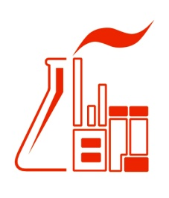 | Международная выставка химической промышленности и науки «Химия - 2017»  XI конкурс проектов  молодых ученых  Москва, 24 октября 2017 г.

Глубокоуважаемые коллеги!

Российское химическое общество им. Д.И. Менделеева, Российский союз химиков и Российский химико-технологический университет имени Д.И. Менделеева приглашают Вас принять участие в XI КонкурсЕ проектов молодых ученых, посвященный 85-летию со дня рождения основателя конкурса - академика П.Д. Саркисова. Конкурс пройдет в рамках Международной выставки химической промышленности и науки «Химия-2017» (23-26 октября 2017 г., ЦВК «Экспоцентр», Москва).
За годы проведения Конкурс значительно расширил состав и географию участников, собрав молодых исследователей из ведущих технических и технологических университетов России, Белоруссии, Казахстана. Свои проекты представили и молодые ученые институтов Российской академии наук.
На конкурс принимаются работы молодых ученых (не имеющих ученых степеней, возрастом до 30 лет) в области химии, химической технологии, нефтехимии, нанотехнологии, биотехнологии. Каждая организация может представить не более 5 проектов. После предварительного рассмотрения экспертной комиссией, работы, вышедшие в финал конкурса, должны быть представлены в очной презентации.
Критериями оценки являются: новизна проекта (разработки), научно-технический уровень, актуальность проблемы, практический интерес для предприятий и организаций химического комплекса, достигнутые результаты, личный вклад конкурсанта, уровень изложения, ответы на вопросы.
Конкурс состоится 24 октября в 10.00 в конференц-зале ЦВК «Экспоцентр».
Для участия в Конкурсе необходимо подать заявку и тезисы доклада (см. приложение) до 15 сентября 2017 г. Участие в конкурсе бесплатное.
Лауреаты Конкурса награждаются дипломами и призами.

Жюри Конкурса проектов молодых ученых возглавят: вице-президент РСХ и РХО им. Д.И. Менделеева, профессор С.В. Голубков, и.о. ректора РХТУ им. Д.И. Менделеева, профессор А.Г. Мажуга и президент ВолгГТУ, академик РАН И.А. Новаков.

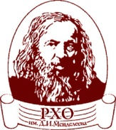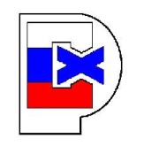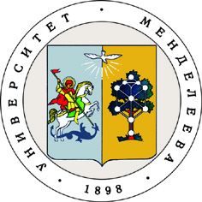 | Оргкомитет Конкурса проектов молодых ученых  www.chem-contest.ru  Телефон: 8 (499) 978-95-19  E-mail: contest@muctr.ru  к.т.н., доцент Сиротина Майя Александровна
_____________________________________________________________________________________________________________________________

